1 Распаковать архив server в какую-либо папку диска. Можно С: можно на флешку или съемный диск. Желательно, чтобы в пути не было русскоязычных папок.

2 Запустить приложение Start для конфигурации php.ini

3 Запуск:

Два клика по файлу php.bat

Два клика по файлу sql.bat

Признак успешного запуска: открываются два консольных окна:

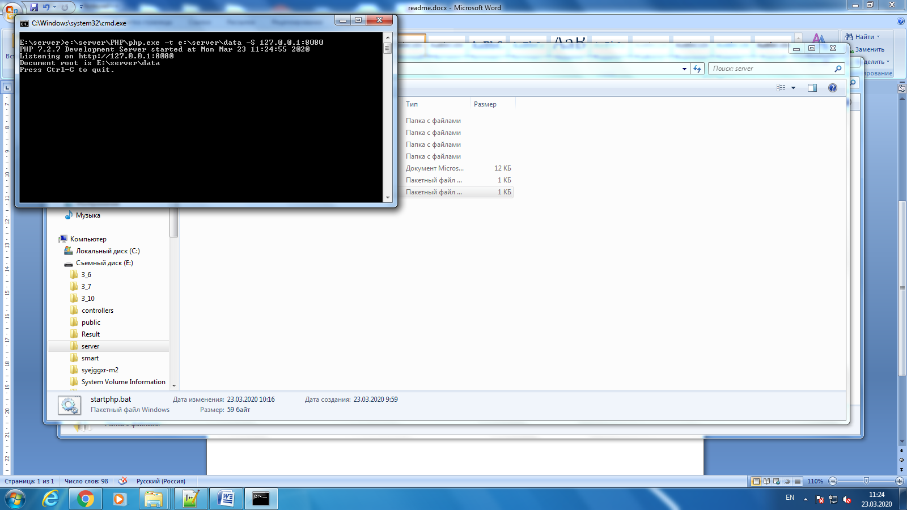

И

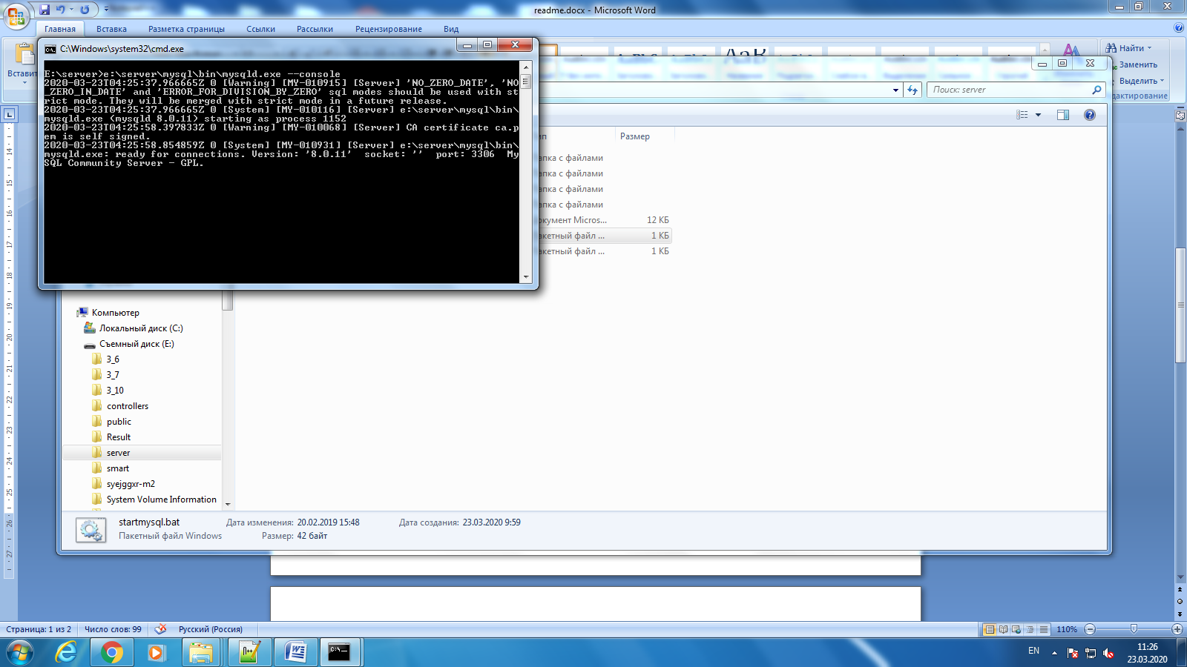

4 Проверить работоспособность. В браузере наберите

<http://localhost:8080/test>

Появиться

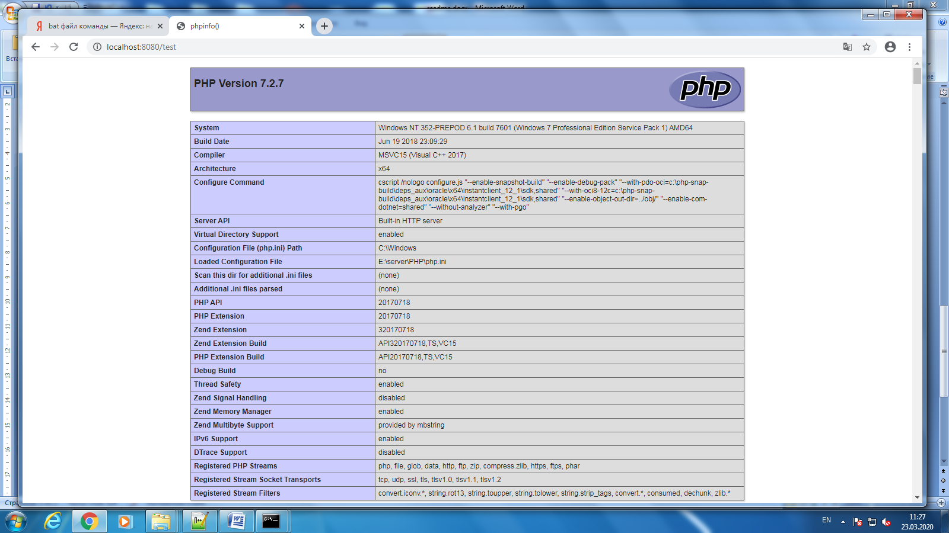

5 Свое приложение располагайте в папке \data\myapplication. Запуск

[http://localhost:8080/myapplication](http://localhost:8080/myapplication%20)

Запуск phpmyadmin:

<http://localhost:8080/phpmyadmin/index.php>

Вход

Login root

Пароль – ПУСТОЙ

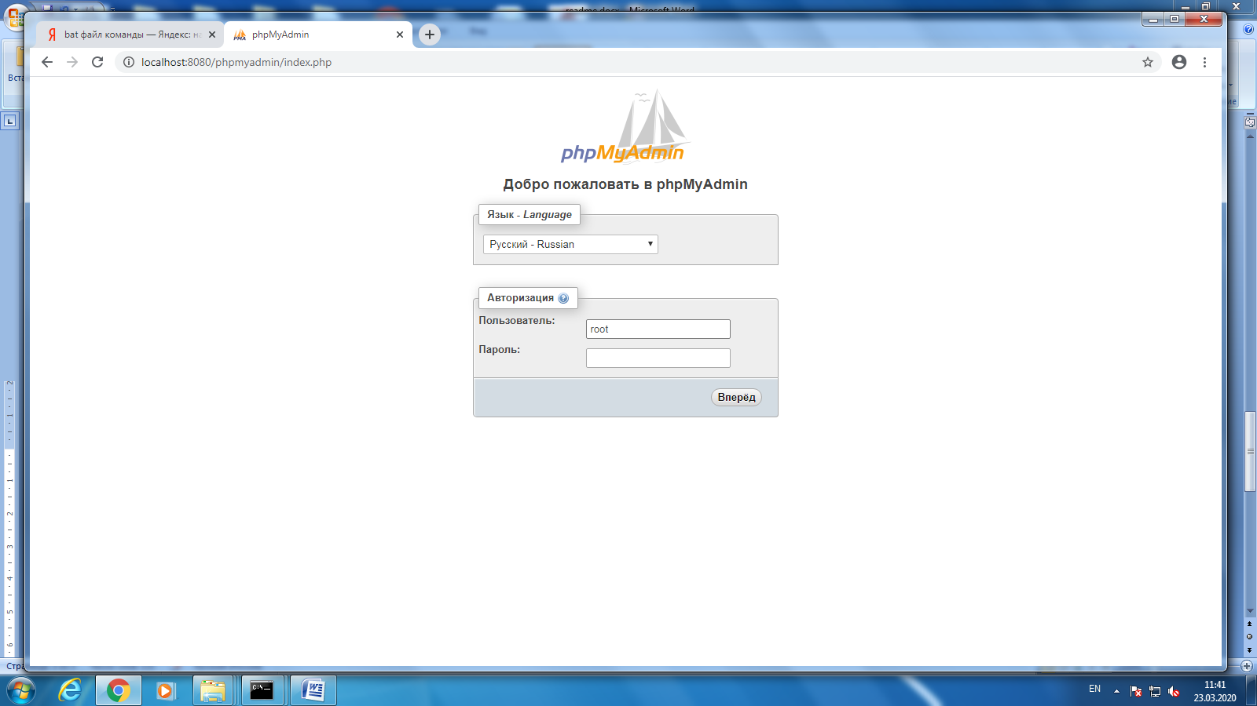

7 Завершение работы. В обоих консольных окнах наберите Ctrl+C.